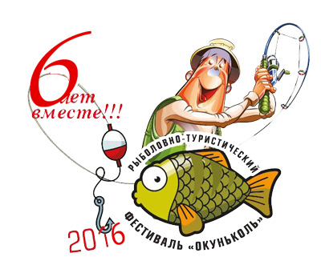

Программа фестиваля «Окуньколь-2016»
10 сентября
Днём
На берегу: тренинг от лучшего психолога Алматы – Натальи Имтосими.

Вечером
На берегу:
Старт первого этапа рыболовного турнира в 17.00, финиш в 20.00;
Конкурс рисунка на лучшее изображение одного из участников!
На территории центра отдыха:
В 21.00 культурную программу откроет кинопоказ «Пеликадры» от студии HDV.kz и режиссёра Виталия Дворецкого, во время которого состоится несколько премьер. Среди них фильм «Пять лет УДАвольствия» и клип «Пёстрая палитра». Будут также презентованы DVD-диски с четырьмя фильмами, посвящёнными «Окуньколю».
Награждение победителей конкурса рисунка.

11 сентября
Днём
На берегу: старт второго этапа турнира в 06.00, финиш в 09.00.
После турнира: Съёмки нового фильма студии HDV.kz. Все желающие могут принять участие. Специально для этого режиссёр Виталий Дворецкий подготовил квадрокоптер для воздушных съёмок и подводную камеру! Необычные костюмы поощряются.
Купание!

Вечером на территории центра отдыха:
Награждение победителей рыболовного турнира.
Стихотворный и песенный конкурсы.
Викторина с призами для всех присутствующих.

Галаконцерт. Музыкальную палитру праздника раскрасят группы «Аквафон» (Евгения Губанова, Олег Белов и Аскар Медетов) и «Северный ветер» (Эдуард Двухимённый и Гиза). В концертной программе премьеры новых песен, среди них «Алакольный синдром», «Красное платье», а также презентация альбома группы «MiBemol» «Код любви», в который вошла песня «Алаколь».


12 сентября
Утром в этом году впервые в рамках фестиваля пройдёт экологическая акция «Мөлдір Су», что в переводе с казахского означает «чистая вода». Её участники проводят уборку территорий, расположенных на побережьях водоёмов (реки, озёра, водохранилища) в разных регионах страны. Спонсоры Сarlsberg Kazakhstan совместно с Республиканским общественным объединением «PosadiDerevo.kz»
Купание!

